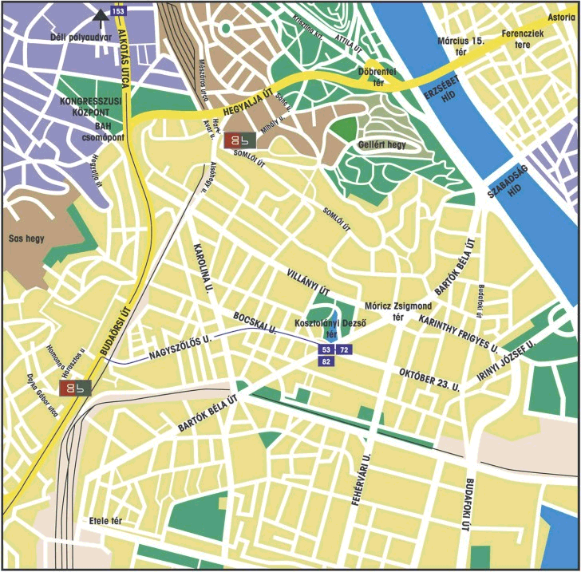

Megközelíthető:

Pest felől:
- Ferenciek teréről a 112-es vagy 8-as autóbusszal (3. megálló: Mészáros utca)
majd gyalogosan a Harkály utca érintésével

Buda felől:
- Móricz Zsigmond körtérről a 27-es autóbusszal a (8. megálló: Mihály utca) megállóig, onnan gyalogosan

